Уголовный кодекс Российской Федерации рассматривает получение взятки как преступление, которое состоит в получении должностным лицом лично или через посредника денег, ценных бумаг, иного имущества или выгод имущественного характера за незаконные действия (бездействие), за действия (бездействие) в пользу взяткодателя или представляемых им лиц, если такие действия (бездействие) входят в служебные полномочия должностного лица либо оно в силу должностного положения может способствовать таким действиям (бездействию), а равно за общее покровительство или попустительство по службе (ст. 290 УК РФ).  Уголовная ответственность также установлена за дачу взятки должностному лицу, иностранному должностному лицу либо должностному лицу публичной международной организации лично или через посредника (ст. 291 УК РФ) и за посредничество во взяточничестве (ст. 291.1 УК РФ).  Чем взятка отличается от подарка?  Федеральным законом от 27.07.2004 №79-ФЗ «О государственной гражданской службе Российской Федерации» государственным служащим запрещено получать в связи с исполнением должностных обязанностей вознаграждения от физических и юридических лиц (подарки, денежное вознаграждение, ссуды, услуги, оплату развлечений, отдыха, транспортных расходов и иные вознаграждения) (пп. 6 п. 1 ст. 17).  Исключение составляют обычные подарки, стоимость которых не превышает трех тысяч рублей (ст. 575 ГК РФ).  Запрет не распространяется на случаи дарения в связи с протокольными мероприятиями, служебными командировками и другими официальными мероприятиями.   |  | Таким образом, понятия «взятка» и «подарок» независимо от размера и стоимости не пересекаются, а ст. 290 Уголовного кодекса Российской Федерации и ст. 575 Гражданского кодекса Российской Федерации регулируют различные отношения    Прокуратура Дмитровского района Орловской области  303240, Орловская обл..,г. Дмитровск, ул. Рабоче-Крестьянская, 8 «а»  Телефон: 8(48649) 2-14-57  E-mail:. dminr@prokuratura-orel.ru  Такие подарки признаются соответственно федеральной собственностью или собственностью субъекта Российской Федерации, передаются по акту в государственный орган, где замещает должность служащий. После он имеет возможность выкупить такой подарок.  Кто не может выступать в качестве дарителя?  Даритель не должен быть зависим от одариваемого, в том числе в форме лечения, содержания, воспитания, должностного положения, исполнения должностных обязанностей.  Основным отличием подарка от взятки является его безвозмездность – передавая подарок, даритель ничего не пытается получить взамен, в том числе какие – либо ответные действия (бездействие) в его интересах со стороны должностного лица в связи с его служебным положением.  Подарок вручается служащему за его морально-нравственные, профес-сионально-этические качества и не связан с выполнением или невыполнением какого-либо действия (бездействия) по службе. |  | Прокуратура Дмитровского района Орловской области  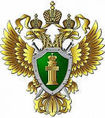  Подарок или взятка?  В чем отличие?  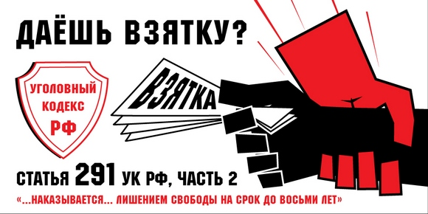  Дмитровск  2018  Взятка дается за конкретное действие (бездействие) по службе или за общее благоприятное отношение в пользу дающего либо представляемых их лиц.  Разграничение между подарком и взяткой следует проводить по мотивации дарения. При этом основным признаком выступает не стоимость вещи или материальная выгода, а то, за что она вручается и принимается.  Когда у одариваемого возникает обязанность выполнить в обмен на подарок определенные действия, связанные со служебным положением получателя, подарок будет расценен как взятка.  

